分支管理

什么是分支？
在版本控制过程中，使用多条线同时推进多个任务。
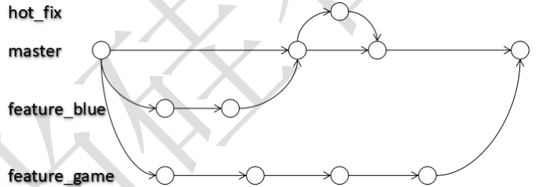

分支的好处？
同时并行推进多个功能开发，提高开发效率
各个分支在开发过程中，如果某一个分支开发失败，不会对其他分支有任何影响。失败的分支删除重新开始即可。

解决冲突：

冲突的表现
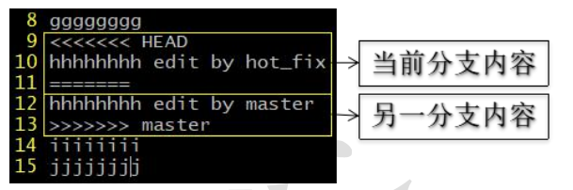

冲突的解决
第一步：编辑文件，删除特殊符号
第二步：把文件修改到满意的程度，保存退出
第三步：git add [文件名]
第四步：git commit -m "日志信息"，注意：此时 commit 一定不能带具体文件名

分支操作

分支操作branch ，checkout

创建分支：git branch [分支名]
查看分支：git branch -v
切换分支：git checkout [分支名]
合并分支：
■ 第一步：切换到接受修改的分支（被合并，增加新内容）上，git checkout [被合并分支名]
■ 第二步：执行 merge 命令，git merge [有新内容分支名]

git branch -a//查看所有分支
git checkout xiangtan//切换分支

拉取某一分支代码到本地clone -b

https://www.jianshu.com/p/af62fe87df8d
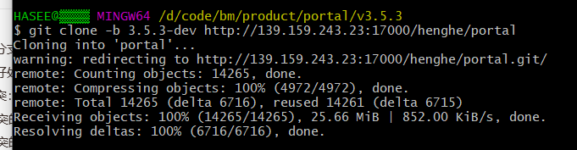

分别提交分支代码cherry-pick

4.0.0 提交
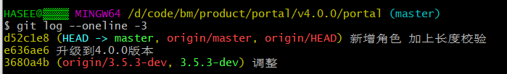

切换3.5.3 拉取，提交，推送
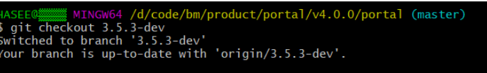
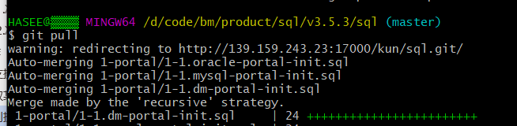
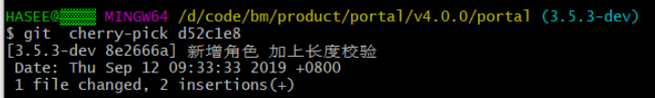
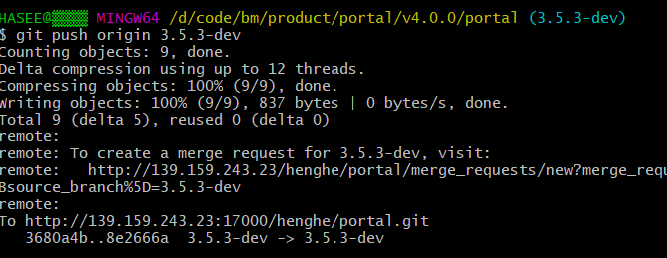

代码审核

https://blog.csdn.net/liuchunming033/article/details/87195568

第一步 本地分支并推送
新建本地分支
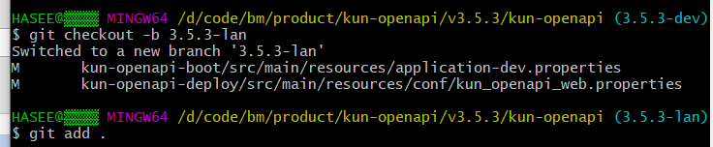
提交，推送，如果推送不起
使用小乌龟推送
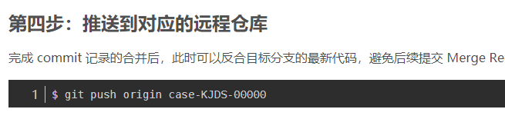

第二部 浏览器

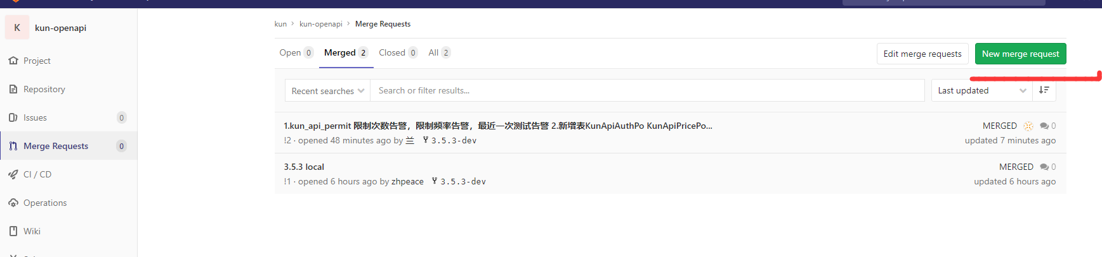
本地推送3.5.3-dev
